【实验目的】

加深对离散系统的差分方程、冲激响应和卷积分析方法的理解。

【实验内容】

编制程序求解下列两个系统的单位冲激响应和阶跃响应，并绘出其图形。





【实验步骤】

% 定义滤波器的分子系数

a = [1 0.75 0.125]; % 'a' 系数（传递函数的分母部分）

b = [1 -1 0]; % 'b' 系数（传递函数的分子部分）

% 设置离散时间样本的数量

N = 20; % 样本数量

n = 0:N-1; % 创建从0到N-1的样本索引向量

% 计算滤波器的脉冲响应

f = impz(b, a, n); % 使用'b'和'a'计算脉冲响应

% 计算滤波器的阶跃响应

g = stepz(b, a, n); % 使用'b'和'a'计算阶跃响应

% 创建一个新图形用于绘制响应

figure(1);

% 绘制脉冲响应

subplot(1, 2, 1), stem(n, f); title('impulse'); % 在左侧绘制脉冲响应

% 绘制阶跃响应

subplot(1, 2, 2), stem(n, g); title('step'); % 在右侧绘制阶跃响应

% 定义一组新的系数，用于不同的滤波器

a = [1 0 0 0 0]; % 新传递函数的'a'系数（只有第一个为非零，其余为零）

b = [0 0.25 0.25 0.25 0.25]; % 新'b'系数（从零开始）

% 设置离散时间样本的数量

N = 20; % 样本数量

n = 0:N-1; % 创建从0到N-1的样本索引向量

% 计算新滤波器的脉冲响应

f = impz(b, a, n); % 使用新的'b'和'a'计算脉冲响应

% 计算新滤波器的阶跃响应

g = stepz(b, a, n); % 使用新的'b'和'a'计算阶跃响应

% 创建一个新图形用于绘制新滤波器的响应

figure(2);

% 绘制新滤波器的脉冲响应

subplot(1, 2, 1), stem(n, f); title('impulse'); % 在左侧绘制脉冲响应

% 绘制新滤波器的阶跃响应

subplot(1, 2, 2), stem(n, g); title('step'); % 在右侧绘制阶跃响应

【实验结果及分析】

理论分析结果：

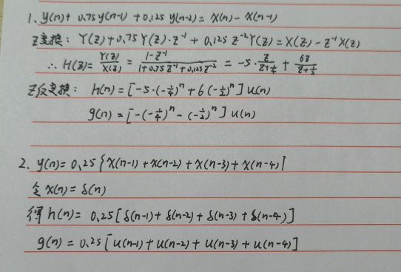

程序运行结果：

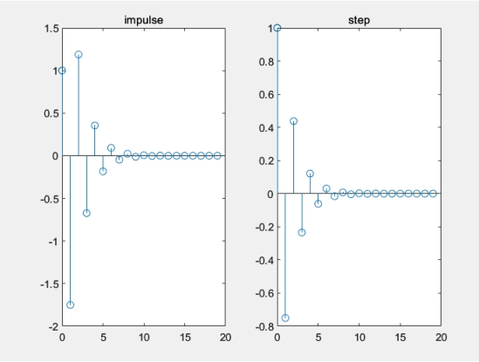

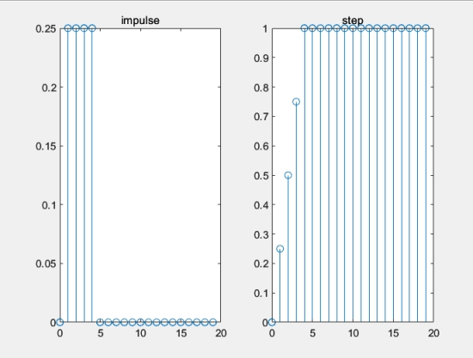

经对比，两个计算结果一致

【实验心得】

在使用MATLAB解决两个差分方程的过程中，我学到了很多关于数值计算和编程的知识。首先，理解差分方程的物理或数学背景非常重要，因为这有助于正确地建立模型和选择适当的数值解法。其次，MATLAB提供了丰富的数值计算工具和函数库，能够简化差分方程的求解过程。通过合理选择函数和参数，可以提高计算效率和结果的准确性。

在编写MATLAB代码的过程中，我发现清晰的代码结构可以帮助我更好地理解问题。通过解决这两个差分方程，我不仅提高了对数值计算和编程的理解，还加深了对差分方程模型的认识。这个过程让我更加熟悉了MATLAB这一强大的工具，在处理数学建模和仿真问题时能够更加游刃有余。